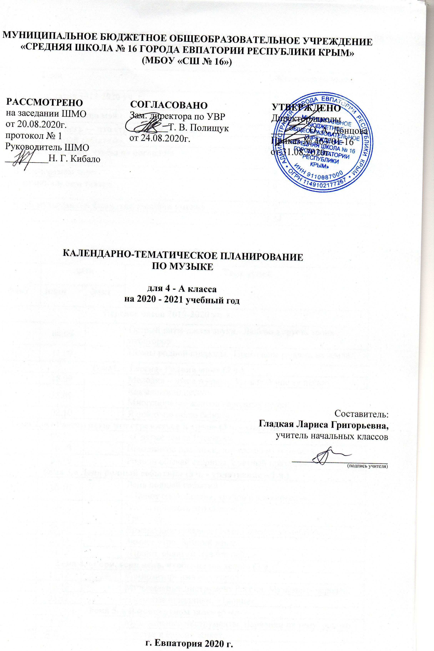

В связи с переносом 2 часов на 2020-2021 учебный год изменено количество часов на изучение отдельных тем.
№п/п | Тема | Количество часов
 | Перенос часов 2019-2020 уч. г. | 2
1 | «Россия — Родина моя» | 3
2 | «О России петь — что стремиться в храм». | 3 (уплотнение – 1 ч.)
3 | «День, полный событий». | 5 (уплотнение – 1 ч.)
4 | «Гори, гори ясно, чтобы не погасло!» | 3
5 | В концертном зале. | 5
6 | В музыкальном театре | 6
7 | Чтоб музыкантом быть, так надобно уменье | 7
Итого |  | 34

Календарно- тематическое планирование.
№ п/ п |  |  |  |  |  | Дата |  | Тема урока
план |  | факт |  |  |  | план | факт
Перенос часов 2019-2020 уч. г.
1 |  |  |  |  |  | 04.09 |  | Острый ритм-джаза звуки. Люблю я грусть твоих просторов.
2 |  |  |  |  |  | 11.09 |  | Певцы родной природы. Прославим радость на земле.
Тема1. « Россия- Родина моя» (3 ч.)
3 |  |  |  |  |  | 18.09 |  | Мелодия – душа музыки. Ты запой мне ту песню.
4 |  |  |  |  |  | 25.09 |  | Как сложили песню.  Многообразие жанров народных песен.
5 |  |  |  |  |  | 02.10 |  | Я пойду по полю белому…
Тема 2.«О России петь- что стремиться в храм» (3 ч. - уплотнение – 1 ч.)
6 |  |  |  |  |  | 09.10 |  | «Святые земли Русской».
7 |  |  |  |  |  | 16.10 |  | Праздников праздник, торжество из торжеств.
8 |  |  |  |  |  | 23.10 |  | Родной обычай старины. Светлый праздник.
Тема 3.« День полный событий» (5 ч. - уплотнение – 1 ч.)
9 |  |  |  |  |  | 30.10 |  | День полный событий.  «Приют спокойствия, трудов и вдохновенья..
10 |  |  |  |  |  | 13.11 |  | Что за прелесть эти сказки!».  Три чуда.
11 |  |  |  |  |  | 20.11 |  | Ярмарочное гулянье. Свято Горский монастырь.
12 |  |  |  |  |  | 27.11 |  | Зимнее утро. Зимний вечер.
13 |  |  |  |  |  | 04.12 |  | «Приют, сияньем муз одетый...»
Тема 4. «Гори, гори ясно, чтобы не погасло!» (3 ч.)
14 |  |  |  |  |  | 11.12 |  | Композитор- имя ему народ.
15 |  |  |  |  |  | 18.12 |  | Музыкальные инструмент России. Музыкант- чародей.
16 |  |  |  |  |  | 25.12 |  | Народные праздники. «Троица».
Тема 5. « В концертном зале» (5 ч.)
17 |  |  |  |  |  |  |  | Музыкальные инструменты. Вариации на тему рококо.
18 |  |  |  |  |  |  |  | Счастье в сирени живёт...
19 |  |  |  |  |  |  |  | Не молкнет сердце чуткое Шопена... Танцы, танцы, танцы...
20 |  |  |  |  |  |  |  | Патетическая соната. Годы странствий.
21 |  |  |  |  |  |  |  | Царит гармония оркестра. Обобщающий урок.
Тема 6. « В музыкальном театре» (6 ч.)
22 |  |  |  |  |  |  |  | Опера «Иван Сусанин».
23 |  |  |  |  |  |  |  | За Русь все стеной стоим… Сцена в лесу.
24 |  |  |  |  |  |  |  | Исходила младёшенька.
25 |  |  |  |  |  |  |  | Русский Восток. Восточные мотивы.
26 |  |  |  |  |  |  |  | Балет «Петрушка».
27 |  |  |  |  |  |  |  | Театр музыкальной комедии.
Тема 7. «Чтоб музыкантом быть , так надобно уменье…» (7 ч.)
28 |  |  |  |  |  |  |  | Прелюдия. Исповедь души. Революционный этюд.
29 |  |  |  |  |  |  |  | Мастерство исполнителя. Творчество известных исполнителей.
30 |  |  |  |  |  |  |  | В интонации спрятан человек.
31 |  |  |  |  |  |  |  | Музыкальные инструменты: гитара.
32 |  |  |  |  |  |  |  | Обработка, переложение, импровизация.
33 |  |  |  |  |  |  |  | Музыкальный сказочник.  Рассвет на Москве-реке.
34 |  |  |  |  |  |  |  | Обобщающий урок IV четверти.

